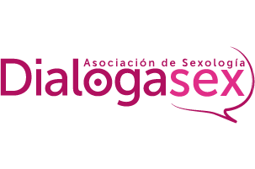
Hoja de inscripción para el taller “Educación de los sexos y de los buenos amores” los días 26 y 27 de noviembre de 2018, en la casa de la cultura de Arroyo de la Encomienda.

NOMBRE Y APELLIDOS:
EDAD:
MUNICIPIO:
TELEFONO O EMAIL DE CONTACTO:

Más información: Consejo Provincial de la Juventud de Valladolid (Casa Cultura de Arroyo de la Encomienda), teléfono: 600 44 18 30, correo electrónico: cpjv@cpjv.org.

Enviar inscripción al correo electrónico: cpjv@cpjv.org antes del 21 de noviembre de 2018.

